**魚津市プレスリリース**平成31年４月26日

魚津市イメージキャラクター

**ミラたん**

**魚津市民バス・地鉄バスに関するアンケート結果の概要報告**

　魚津市では、市内バス交通の現状と課題を把握し、今後の利用促進を図ることを目的に、平成30年12月から平成31年２月にかけて、魚津市民バス・地鉄バスに関するアンケートを実施しました。

アンケート結果の概要は以下のとおりです。

1. アンケートの種類（対象）と回答数
   1. 住民アンケート（市内全域）　1,186件
   2. 利用者アンケート（利用者が比較的多い３ルートの乗客）　113件
2. 主な利用目的に関する調査結果（利用者アンケート）

最も多いのは買い物（38％）、次いで通学（19％）となりました。

利用者年代で最も多いのは75歳以上（35％）であることと合わせ、利用形態として高齢者が買い物のためにバスを利用しているケースが多いことが読み取れます。

1. バスを利用しない理由に関する調査結果（住民アンケート）

自家用車を持たない（運転しない）けれどもバスを利用していないと回答した方にその理由を尋ねたところ、最も多いのが家族や知人に送迎をしてもらえる（43％）、次いでバスの運行内容を知らない（24％）、徒歩や自転車のみで生活できる（24％）となりました。

　自家用車が利用できる環境では、バスの利用が進みにくいことを改めて裏付ける結果となりましたが、バスの運行内容を知っていれば利用する可能性があることも読み取れます。

４.利用しやすくするための改善に関する調査結果（住民アンケート・利用者アンケート）

最も多いのは、利用しやすい時刻に変更する（27％）、次いで割引サービス（24％）、定期券の導入（23％）となりました。

５.取り組むべき課題

バス交通を維持していくためには、利用促進を図り運賃収入を増やす歳入面の施策と、経費節減を図る歳出面の施策がありますが、まずは利用者を増やすことが重点課題であります。アンケートの結果から、利用促進には運行時刻の改善が大きく影響すると思われますが、利用者ターゲットをどの世代（社会人、学生、高齢者）に絞るのかを検討する必要があります。また、割引サービス等の導入では、特に通勤・通学など利用頻度が高い利用者を視野に入れた利用者拡大と運賃収入の増を目指す必要があります。

**市民バス・地鉄バスに関するアンケート調査結果より**

【アンケート調査概要】

|  |  |  |
| --- | --- | --- |
|  | ①住民アンケート調査  （平成30年12月～平成31年１月実施） | ②利用者アンケート調査  （平成31年2月中旬～下旬実施） |
| 調査内容 | Ⅰ.外出状況  Ⅱ.バス利用状況、満足度  Ⅲ.鉄道利用  Ⅳ.自由記述  Ⅴ.属性 | Ⅰ.バス利用状況、満足度  Ⅱ.鉄道利用  Ⅲ.自由記述  Ⅳ.属性 |
| 調査方法 | ○区長より調査票を配布・回収 | ○バス車内で直接配布し、その場で回収 |
| 回答者数 | ○1,186票 | ○113票  ※市街地巡回、経田-道下、天神ルートのみ |

バスの主な利用目的　　　　　　　　バスの利用状況



利用しやすいバスとなる　ための要望

**魚津市民バスの現状**

○平成29年度実績値



○富山県が欠損補助を行っている路線の収支率

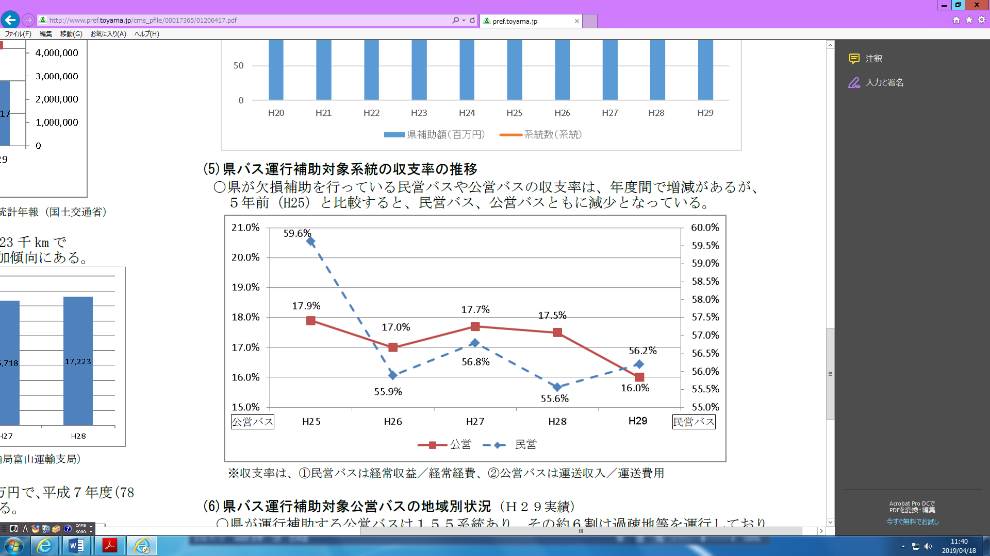

○Ｈ29公営バスの内訳

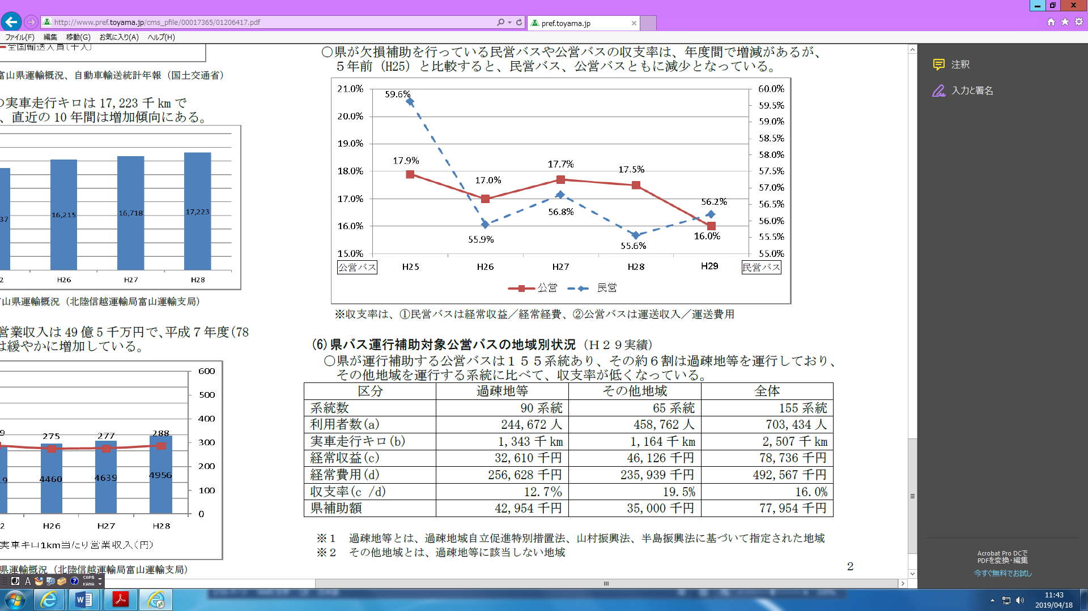

※魚津市民バスの収支率はＨ29年度で**31.8％**となっており、県内平均（**16.0％**）と比較すると大きく上回っている。（Ｈ30年度は運行経費約72,400千円　運賃収入約23,000千円となり**31.7％**程度となる見込み）